O módulo *LCD* implementado é constituído por dois blocos: *i*) o *Control* sendo uma arquitetura de software ; e *ii*) o bloco de *LCD*, conforme ilustrado na Figura 1. Neste caso o módulo de controlo, implementado em *software*, é a entidade de envio para o LCD.

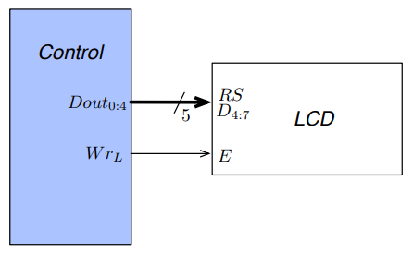

Figura 1 – Diagrama de blocos do módulo *LCD*

# *LCD*

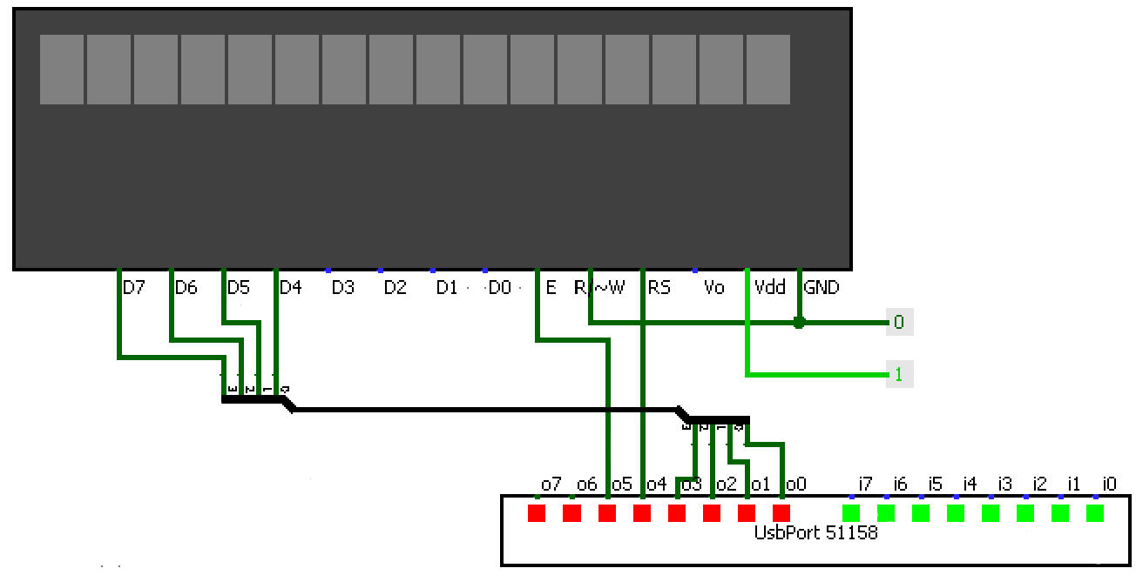Foi implementado o módulo *Control* em *software*, recorrendo a linguagem *Kotlin* e seguindo a arquitetura lógica apresentada na figura 2. No desenvolvimento do código, prestou-se especial atenção, ao *datasheet* fornecido pelos docentes, desenvolvendo o módulo com essa base. A figura 3 mostra o correspondente de cada *PIN*do *LCD* executa sobre o componente. A parte software permite então ter o controlo sobre o *LCD*, dado o exemplo como, a escrita, ficar a piscar ou até mesmo limpar o ecrã. A conexão entre o software e o *LCD* em si é feita através de um *UsbPort* que permite a conexão entre o *hardware* e o *software*.

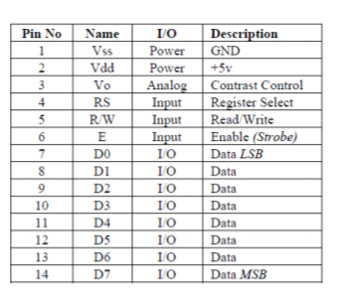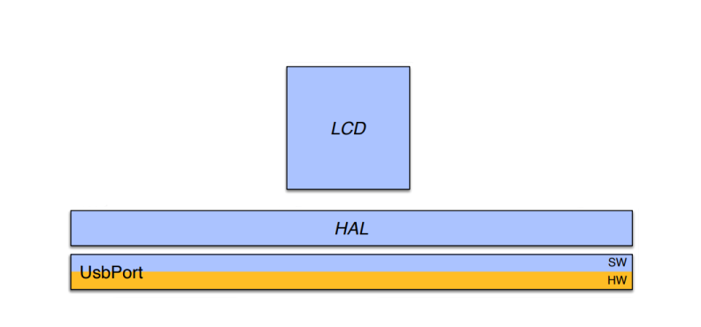 Figura 2-Diagrama lógico do módulo *Control* de interface com o modulo *LCD*

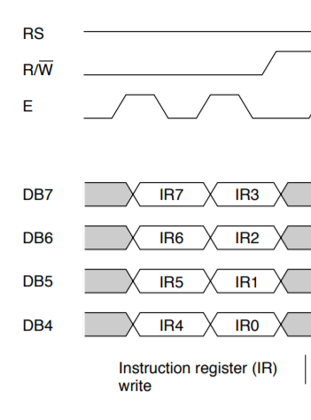

Figura 3-Mapa de pinsdo *LCD*

Figura 4 – Exemplo de uma transferência a 4 bits

O LCD em si, é um *display* de cristais líquidos, onde é permitido escrever em 2 linhas e 16 colunas. Do pin 1 ao 3 tem-se as alimentações e o contraste. No pin seguinte temos o *Register Select* (*RS*), onde é permitido dizer ao componente se os valores no barramento de dados, são de instrução ou de data. O pin 5 *Read/Write* (*R/!W*), onde a ativação do *Write* é com o valor lógico ‘0’, onde a mesma instrução permite a leitura ou escrita de dados no *LCD*. Neste projeto teve-se mais o uso da escrita, podendo este pin ficar ligado ao *ground* (valor lógico ‘0’). O pin 6 é o *Enable* do componente.

O LCD tem 8 pins de entrada de data, mas como no *UsbPort* só tem 8 pins tanto de input como de output, era fisicamente impossível, trabalhar com este a 8 *bits* e ter o resto do projeto funcional. Logo o LCD permite ser trabalhado com uma interface de 4 *bits* de dados e 3 *bits* de controlo, fornecendo a capacidade de realizar *Shift Left* da parte baixa da *word*, através do comando sobre o mesmo imposto.

Figura 4 – Arquitetura em *logisim* do *LCD*

Como é 4 *bits*, é usado *nibbles* para a transferência de *bits*, primeiro enviando os 4 bits de maior peso e a seguir os restantes 4, como é possível ver na figura 4. Para efetuar uma escrita é preciso que o R/!W esteja com o valor lógico ´0´, provoca-se uma descida no sinal de *Enable* para “prender” o *nibble*, depois volta-se a ascender o *clock*, para fazer “captura” do próximo *nibble*. Este processo é uma instrução de escrita de acordo com o sinal de RS.

## Classe *LCD*

A classe *LCD* implementada foi obtida através de oito funções, excluindo a inicialização do ecrã, onde quatro dessas não estão disponíveis ao utilizador, sendo as mesmas privadas. As funções que estão disponíveis a publico, foram desenvolvidas através das quatros primeiras.

A função *writeNibbles*, permite nos trabalhar a com quatros bits, onde se tem um “caminho” diferente dependendo do valor do *RS*. O seu desenvolvimento foi aplicado a várias funções do *HAL*. Escrever ao byte (*writeByte*), chama a função *writeNibble*, duas vezes, dando um pequeno espaço temporal entre ambos. Escrever um comando ou data tem, tem uma implementação muito parecida, só varia na chamada à função sobre o valor booleano que *RS* representa.

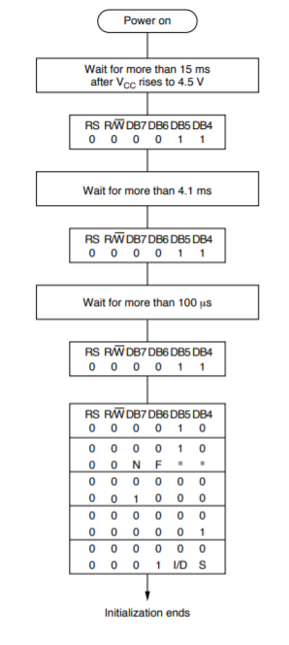Nas funções disponíveis ao utilizador, o *init* é o que permite inicializar a classe, e o código foi todos baseado na figura 6. O valor escolhido para *N* foi 1 porque quer-se escrever em duas linhas, o de *F* = 0 para se obter o tamanho de 5 por 8 em cada caracter e assim usufruir mais do tamanho do display, o de *I/D* =1 porque quer-se que o cursor incremente ao escrever e o de *S*=0 para não haver um *Shift* no *display* logo na sua inicialização.

É possível também ter controlo sobre o cursor escolhendo, a posição onde se quer escrever no *LCD,* utilizando a função para o mesmo efeito.

Também é possível escrever um caracter de cada vez, ou uma *string* inteira, dependendo da função escolhida. Para a otimização da APP para a realização de vários pedidos em sequências foi criado o *clear* que nos permite ir limpando o ecrã. Tudo isto é possível ser observado no anexo B.

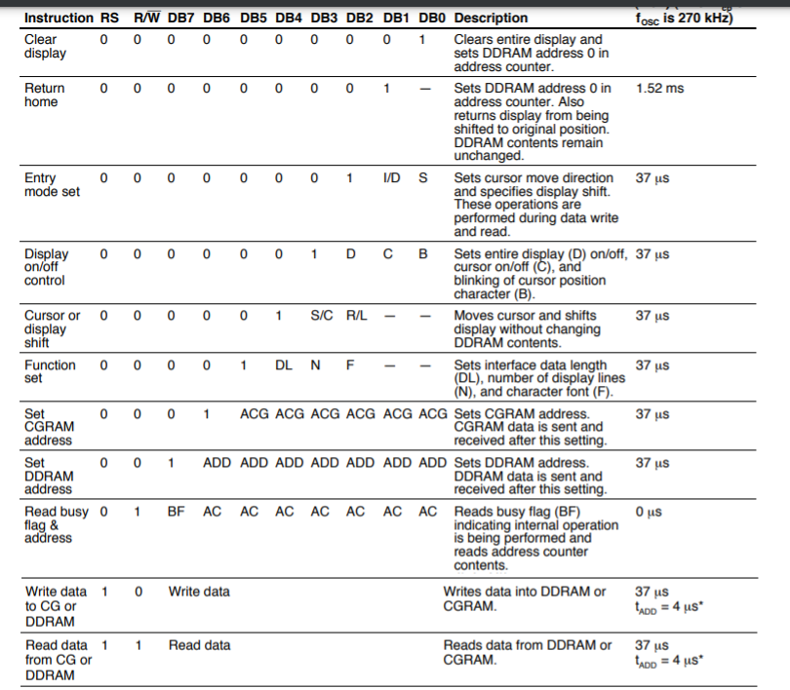

Figura 7 – Comandos para o *LCD*

## Classe *TUI*

A classe *TUI* permite ao utilizador uma panóplia de funções que permitem um controlo ainda maior sobre o *LCD.* Tem uma função *key*, que concede ao utilizador a opção de quer que o seu código seja exposto, ou escondido, aparecendo no lugar do código ‘*’. Também foi realizado em 3 funções que permitem escolher de onde se quer começar a escrever no *display*. Com ajuda da biblioteca *java* (*java.time.LocalDataTime*), o utilizador pode ter o dia e a hora exata no seu *display*. Todas as funções implementadas são provenientes e obedecem à cadeira hierárquica, neste caso necessitando da classe *LCD*.

Figura 6 – Inicialização do *LCD*

# Conclusões

O modulo do *LCD,* é implementado só através duma vertente *software*, onde o seu conteúdo permite o controlo sobre o componente *LCD,* e alcançar os objetivos propostos.

Com este controlo é possível, escrever frases ou um simples caracter, limpar o ecrã, ou até mesmo escrever em vários sítios do componente. Com a ajuda da classe *TUI*, o utilizador, tem opções mais concretas para trabalhar com o *LCD*, não estando limitado só a escrever, e possibilitando assim vastas opções para implementações futuras, podendo serem aproveitadas ao máximo conforme a criatividade do utilizador.

1. 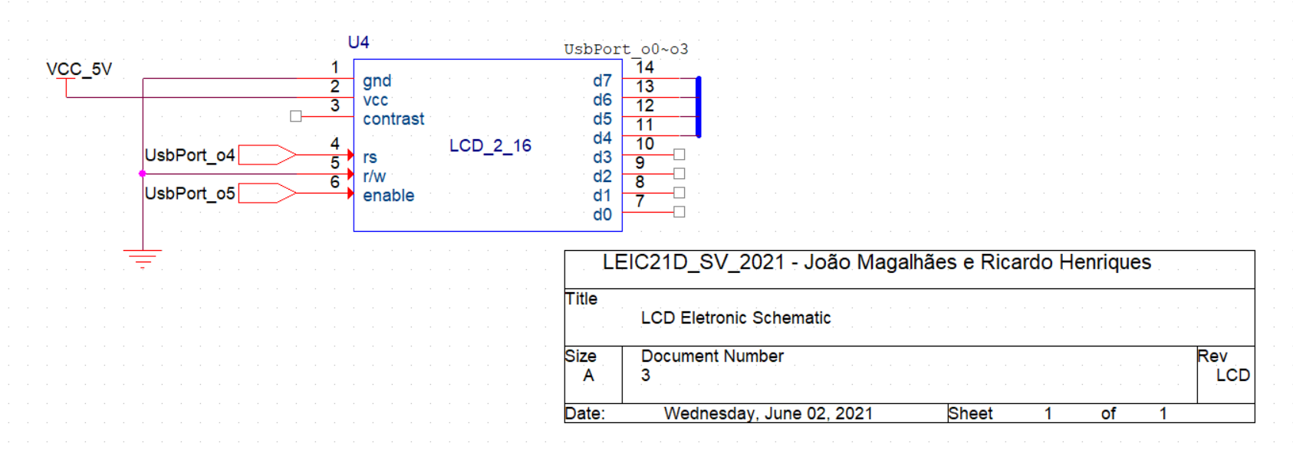Esquema elétrico do módulo *LCD*

1. Código *Kotlin* da classe *LCD*

*import* isel.leic.utils.Time  
  
*object* LCD {  
 *private const val* LINES = 2  
 *private const val* COLS = 16 *// Display dimension  
 private const val* ENABLE = 0x20  
 *private const val* RS = 0x10  
 *private const val* LCD_DATA = 0x0F  
 *private const val* LCD_LINE = 0x40 *//If wanted to write at the second line just need to add 0x40  
 private const val* DISPLAY_CLEAR = 0x01  
 *private const val* CURSOR_CMD = 0x80  
  
 *private fun* writeNibble(rs: Boolean, data: Int) {  
 *// RS -> UsbPort.i4  
 if* (rs){  
 HAL.setBits(RS)  
 }*else*{  
 HAL.clrBits(RS)  
 }  
  
 *// EnableOn -> i5* HAL.setBits(ENABLE)  
  
 *//Data* HAL.writeBits(LCD_DATA,data)  
  
 *// EnableOff -> i5* HAL.clrBits(ENABLE)  
 Time.sleep(2)  
 }  
  
  
 *private fun* writeByte(rs: Boolean, data: Int) {  
 writeNibble(rs,data/16) *// /16 == ShiftRight 4 times* Time.sleep(2)  
 writeNibble(rs,data)  
 }  
  
 *private fun* writeCMD(data: Int) {  
 writeByte(*false*,data)  
 }  
  
 *private fun* writeDATA(data: Int) {  
 writeByte(*true*,data)  
 }  
  
  
 *fun* init() {  
  
 */**  
 * All the "fly" variables, like 5 or 0x08.. It's for the LCD configuration  
 * They're times and commands got in the manual  
 */* Time.sleep(80)  
  
 writeNibble(*false*,0x03)  
  
 Time.sleep(5)  
  
 writeNibble(*false*,0x03)  
  
 Time.sleep(1)  
  
 writeNibble(*false*,0x03)  
  
 writeNibble(*false*,0x02)  
 writeCMD(0x28) *// N=1 & F= 0* writeCMD(0x08)  
 writeCMD(0x01)  
 writeCMD(0x06) *// I/D=1 & S=0* writeCMD(0x0F)  
 }  
  
 *// Char write at the position.  
 fun* write(c: Char) {  
 writeDATA(c.toInt())  
 }  
 *// String write at the position.  
 fun* write(text: String) {  
 text.forEach **{** write(**it**) **}** }  
  
 *fun* cursor(line: Int, column: Int) {  
 *val* x = column + (line* LCD_LINE)  
 writeCMD(x+ CURSOR_CMD)  
 }  
  
 *fun* clear() {  
 writeCMD(DISPLAY_CLEAR)  
 }  
}  
  
*fun* main(){  
 LCD.init()  
 *val* tui = TUI.key(4,*false*)  
 *println*(tui)  
  
 */*while (true) {  
 val y = KBD.waitKey(500)  
 if (y != KBD.NONE.toChar() && y != '*')LCD.write(y)  
 if (y == '*')LCD.clear()  
 }*/  
  
 /*while (true){  
 val x = readLine()!!  
 LCD.clear()  
 LCD.write(x)  
 }*/  
  
 //LCD.write("Hey")*}

1. Código *Kotlin* da classe *TUI*

*import* isel.leic.utils.Time  
*import* kotlin.math.pow  
*import* java.time.LocalDateTime  
*import* java.time.format.DateTimeFormatter  
*object* TUI {  
 *const val* LCD_COLUMNS = 16  
  
 *fun* key(l:Int, vis :Boolean):Int{  
 *var* s = 0.0  
 *var* i =0  
  
 *do* {  
 *val* x = KBD.waitKey(5000)  
 *if* ((s == 0.0 && x == '*') || x == KBD.NONE.toChar()) *return* -1  
 *if* (x == '*') {  
 LCD.clear()  
 i=0  
 } *else* {  
 *if* (!vis) {  
 LCD.write('*')  
 } *else* {  
 LCD.write(x)  
 }  
  
 s += (x - '0') * ((10.0).pow(l - i - 1))  
 i++  
 }  
 }*while* (i<l)  
  
 *return* s.toInt()  
 }  
  
 *fun* writeleft(s:String,line:Int){  
 LCD.cursor(line,0)  
 LCD.write(s)  
 }  
  
 *fun* writecenter(s:String,line:Int){  
 *var* size = s.length  
 size = (LCD_COLUMNS-s.length*1.5-1).toInt()  
 LCD.cursor(line,size)  
 LCD.write(s)  
 }  
  
 *fun* writeright(s:String,line:Int){  
 *var* size = s.length  
 size = LCD_COLUMNS-s.length  
 LCD.cursor(line,size)  
 LCD.write(s)  
 }  
  
 *fun* time():String{  
 *val* time = LocalDateTime.now()  
 *val* format = DateTimeFormatter.ofPattern("dd-MM-yyyy HH:mm")  
 *return* time.format(format)  
 }  
  
  
}  
*fun* main(){  
  
 HAL.init()  
 KBD.init()  
 LCD.init()  
  
 */*TUI.key(4,false)*/  
 /*println(TUI.key(4,true))*/  
  
 /*TUI.writecenter("Ricardo",0)*/  
 /*TUI.writeright("Ricardo")*/  
  
 var* user: Int? = *null  
 var* pass: Int? = *null  
  
 val* client:Ut = Ut(0,0,"Almeida")  
  
  
 *while* (user != client.user) {  
 TUI.writeleft(TUI.time(), 0)  
 TUI.writeleft("USER:", 1)  
 user = TUI.key(3, *true*)  
 *if* (user == -1 || user != client.user.toInt()) {  
 LCD.clear()  
 TUI.writeleft(TUI.time(), 0)  
 TUI.writeleft("USER NOT FOUND", 1)  
 Time.sleep(1000)  
 LCD.clear()  
 }  
 }  
  
 LCD.clear()  
  
 *while* (pass != client.pass) {  
 TUI.writeleft(TUI.time(), 0)  
 TUI.writeleft("PASS:", 1)  
 pass = TUI.key(4, *false*)  
 *if* (pass == -1 || pass != client.pass.toInt() ) {  
 LCD.clear()  
 TUI.writeleft(TUI.time(), 0)  
 TUI.writeleft("PASS ERROR", 1)  
 Time.sleep(1000)  
 LCD.clear()  
 }  
 }  
  
 LCD.clear()  
 TUI.writecenter("WELCOME",0)  
 TUI.writecenter(client.name,1)  
  
 Door.open(14)  
 Time.sleep(3000)  
 Door.close(10)  
  
 *//TUI.writeleft("PASS:" + TUI.key(4,false),1)*}

1. Classe APP

*import* isel.leic.utils.Time  
  
*data class* Ut(*val* user:Int ,*val* pass:Int,*val* name:String )  
  
  
*object* APP {  
 *const val* DOOR_OPEN_VELOCITY= 12  
 *const val* DOOR_CLOSE_VELOCITY= 12  
  
 *fun* user(worker:Ut, tent:Int?, numeroTentativas:Int, line:Int):Boolean {  
 *var* tent = tent  
 *for*(i *in* 1..numeroTentativas){  
 TUI.writeleft("USER:", line)  
 tent = TUI.key(3, *true*)  
 *if* (tent==worker.user) {  
 *return true* }  
 lineClear(line)  
 TUI.writeleft("USER NOT FOUND", line)  
 Time.sleep(1000)  
 lineClear(line)  
 }  
 *return false* }  
 *fun* pass(worker:Ut, tent:Int?, numeroTentativas:Int, line:Int):Boolean {  
 *var* tent = tent  
 lineClear(line)  
 *for* (i *in* 1..numeroTentativas) {  
 TUI.writeleft("PASS:", line)  
 tent = TUI.key(4, *false*)  
 *if* (tent == worker.pass) {  
 *return true* }  
 lineClear(line)  
 TUI.writeleft("PASS ERROR", line)  
 Time.sleep(1000)  
 lineClear(line)  
 }  
 *return false* }  
 *fun* doorMovement( worker:Ut){  
 LCD.clear()  
 TUI.writecenter("Welcome", 0)  
 TUI.writecenter(worker.name, 1)  
 Door.open(DOOR_OPEN_VELOCITY)  
 Time.sleep(3000)  
 Door.close(DOOR_CLOSE_VELOCITY)  
 }  
  
 *fun* lineClear(x:Int){  
 TUI.writeleft(" ",x)  
 }  
}  
  
*fun* main() {  
 HAL.init()  
 KBD.init()  
 LCD.init()  
 TUI.writeleft(TUI.time(), 0)  
  
 *var* user: Int? = *null  
 var* pass: Int? = *null  
 val* client = Ut(0,0,"Marcelo")  
  
 *val* condA=APP.user(client,user, 1, 1)  
 *val* condB = APP.pass(client, pass, 3, 1)  
 *if* (condA&&condB) {  
 APP.doorMovement( client)  
 }  
}